第五章 抛体运动 单元检测
一、选择题（1-8题为单选，9-12题为多选，满分48分）
1.关于曲线运动，下列说法正确的是( )
A．曲线运动可能不是变速运动
B．曲线运动不可能是匀变速运动
C．做曲线运动的物体速度大小可能不变
D．做曲线运动的物体可能没有加速度
2．如图所示，在斜面顶端的A点以速度v平抛一小球，经t₁时间落到斜面上B点处，若在A点将此小球以速度0.5 v水平抛出，经t₂落到斜面上的C点处，以下判断正确的是( )
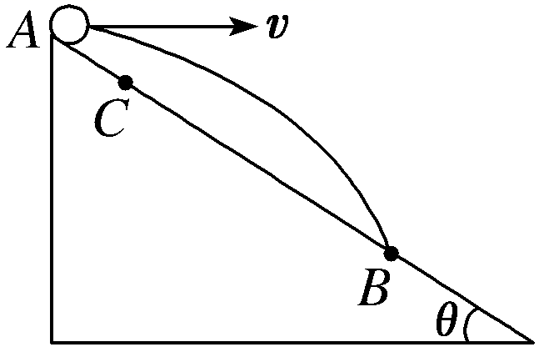
A．t₁∶t₂＝4∶1 B．AB∶AC＝4∶1
C．AB∶AC＝2∶1 D．t₁∶t₂＝$\sqrt{2}$∶1
3.质点沿如图所示的轨迹从A点运动到B点，已知其速度逐渐减小，图中能正确表示质点在C点处受力的是( )
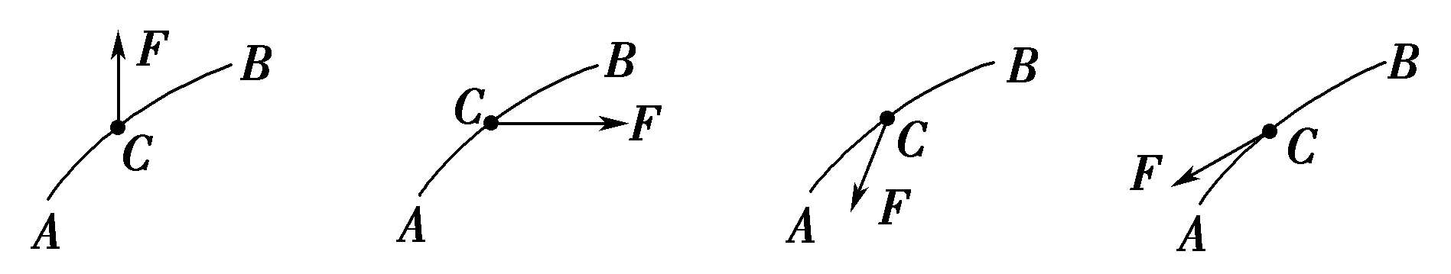
A B C D
4.距地面高5 m的水平直轨道上A、B两点相距2 m，在B点用细线悬挂一小球，离地高度为h，如图所示。小车始终以4 m/s的速度沿轨道匀速运动，经过A点时将随车携带的小球由轨道高度自由卸下，小车运动至B点时细线被轧断，最后两球同时落地。不计空气阻力，取重力加速度的大小g＝10 m/s²。可求得h等于( )
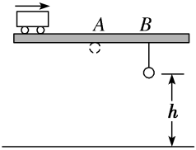
A．1.25 m B．2.25 m
C．3.75 m D．4.75 m
5.一轮船以一定的速度垂直河流向对岸行驶，当河水匀速流动时，轮船所通过的路程、过河所用的时间与水流速度的关系正确的是( )
A．水速越大，路程越长，时间越长
B．水速越大，路程越短，时间越短
C．水速越大，路程和时间都不变
D．水速越大，路程越长，时间不变
6.已知河水的流速为v₁，小船在静水中的速度为v₂，且v₂＞v₁，图中用小箭头表示小船及船头的指向，则能正确反映小船在最短时间内渡河、最短位移渡河的情景图依次是( )
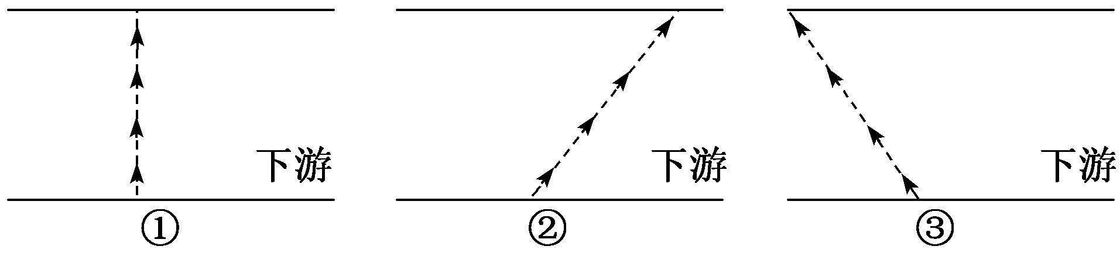
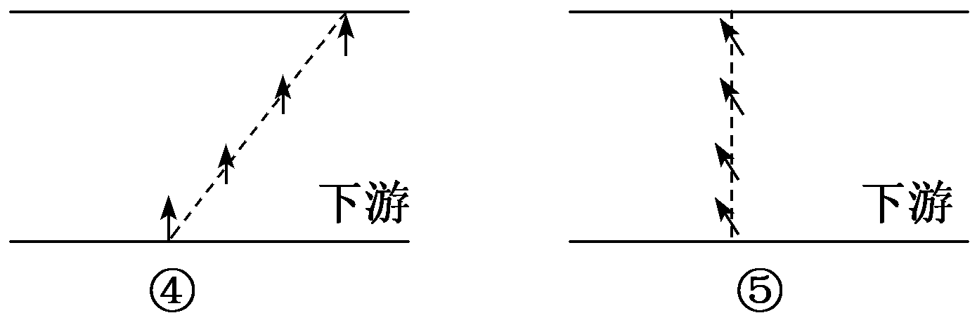
A．①② B．①⑤
C．④⑤ D．②③
7.如图所示，在距河面高度h＝20 m的岸上有人用长绳拴住一条小船，开始时绳与水面的夹角为30°。人以恒定的速率v＝3 m/s拉绳，使小船靠岸，sin 53°＝0.8，cos 53°＝0.6，那么( )
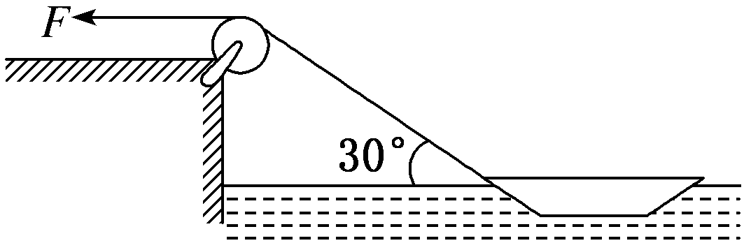
A．5 s时绳与水面的夹角为60°
B．5 s时小船前进了15 m
C．5 s时小船的速率为4 m/s
D．5 s时小船到岸边的距离为15 m
8.如图为一物体做平抛运动的图像，物体从O点抛出，x₀、y₀分别为其水平和竖直位移。在物体运动过程中的任一点P(x₀，y₀)，物体速度v的反向延长线交x轴于A点(A点未画出)。则OA的长度为( )
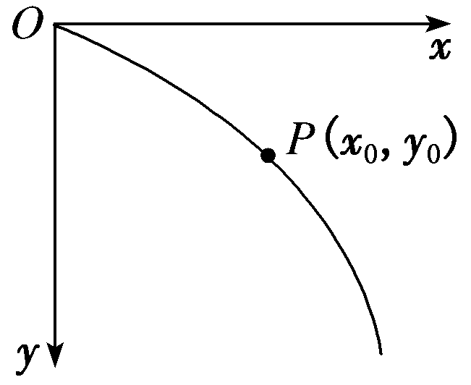
A．x₀ B．0.5x₀
C．0.3x₀ D．不能确定
9.如图所示，用细线悬吊于O点的小球在竖直平面内来回摆动，若摆线突然从悬点脱落，则小球以后的运动可能是( )
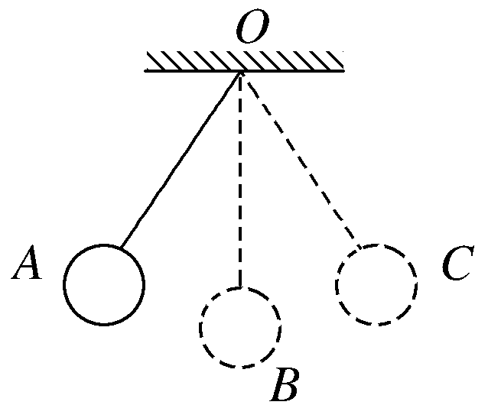
A．自由落体运动
B．平抛运动
C．斜上抛运动
D．匀减速直线运动
10.以相同的初速率、不同的抛射角同时抛出三个小球A、B、C，A、B、C三球的抛射角分别为θ_{A}、θ_{B}、θ_{C}，它们在空中的运动轨迹如图所示。下列说法中正确的是( )
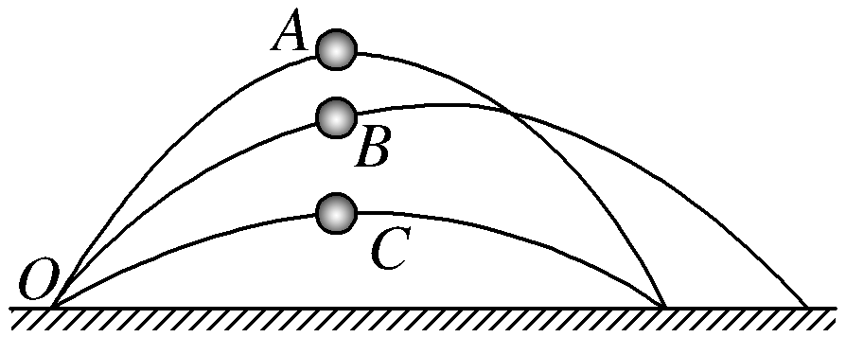
A．A、B、C三球在运动过程中，加速度都相同
B．B球的射程最远，所以最迟落地
C．A球的射高最大，所以最迟落地
D．A、C两球的射程相等，则两球的抛射角互为余角，即θ_{A}＋θ_{C}＝$\frac{π}{2}$
11.如图所示，从水平地面上A、B两点同时抛出两个物体，初速度分别为v₁和v₂，与水平方向的夹角分别为30°和60°。某时刻两物体恰好在AB连线上一点O(图中未画出)的正上方相遇，且此时两物体的速度均沿水平方向(不计空气阻力)。则( )
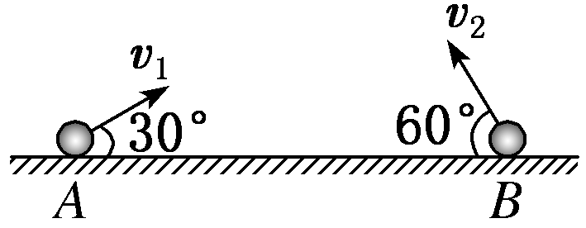
A．v₁＞v₂ B．v₁＝v₂
C．OA＞OB D．OA＜OB
12.若河水的流速大小与水到河岸的距离有关，河中心水的流速最大，河岸边缘处水的流速最小。现假设河的宽度为120 m，河中心水的流速大小为4 m/s，船在静水中的速度大小为3 m/s。要使船以最短时间渡河，则( )
A．船渡河的最短时间是24 s
B．在行驶过程中，船头始终与河岸垂直
C．船在河水中航行的轨迹是一条直线
D．船在河水中的最大速度为5 m/s
二 非选择题（共52分）
13.（6分）(1)在做“探究平抛运动的特点”的实验时，让小球多次沿同一轨道运动，通过描点法画出小球做平抛运动的轨迹，为了能较准确地描绘运动轨迹，下面列出了一些操作要求，将你认为正确的选项前面的字母填在横线上________。
A．通过调节使斜槽的末端保持水平
B．每次释放小球的位置必须不同
C．每次必须由静止释放小球
D．记录小球位置用的挡板每次必须严格地等距离下降
E．小球运动时不应与木板上的白纸(或方格纸)相接触
F．将小球的位置记录在纸上后，取下纸，用直尺将点连成折线
(2)在“探究平抛运动的特点”的实验中，让小球多次从斜槽上滚下，在白纸上依次记下小球的位置，同学甲和同学乙得到的记录纸分别如图1、2所示，从图中明显看出甲的实验错误是
________________________________________________________________________，
乙的实验错误是_________________________________________________。
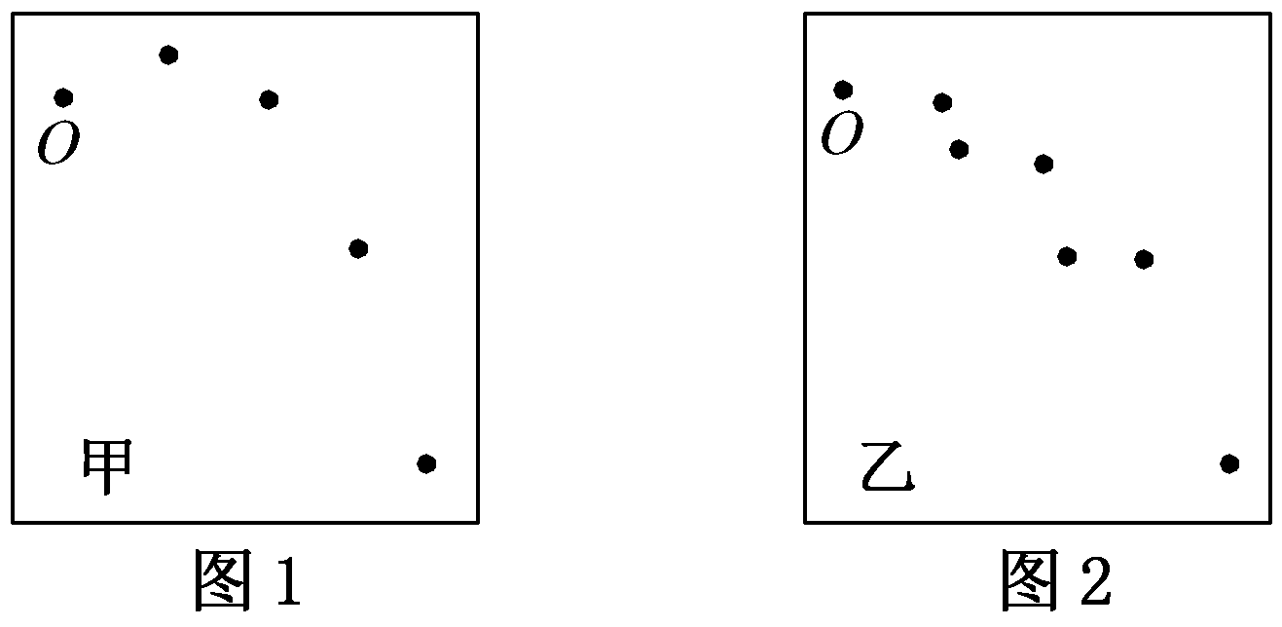
14.（6分）该同学采用频闪照相机拍摄到如图所示的小球做平抛运动的照片，图中背景方格的边长为L＝5 cm，A、B、C是摄下的三个小球位置，如果取g＝10 m/s²，那么：
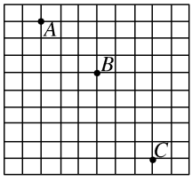
(1)照相机拍摄时每________s曝光一次；
(2)小球做平抛运动的初速度的大小为________m/s。
15.（10分）如图所示，一辆汽车以1.6 m/s的速度在水平地面上匀速行驶，汽车后壁货架上放有一小球(可视为质点)，后壁货架距车厢底板的高度为1.8 m，由于前方事故，突然急刹车，汽车轮胎抱死，小球从架上落下。已知该汽车刹车后做加速度大小为4 m/s²的匀减速直线运动，忽略小球与架子间的摩擦及空气阻力，g取10 m/s²。求小球在车厢底板上的落点距车后壁的距离。
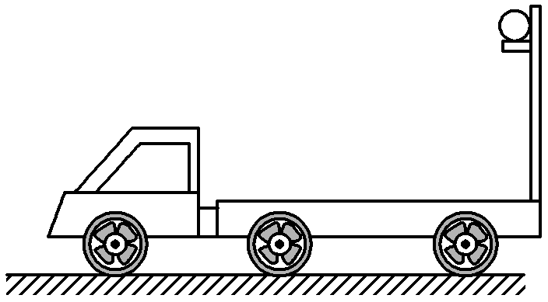

16.（10分）一座炮台置于距地面60 m高的山崖边，以与水平线成45°角的方向斜向上发射一颗炮弹，炮弹离开炮口时的速度为120 m/s。(忽略空气阻力，取g＝10 m/s²)求：
(1)炮弹所达到的最大高度；
(2)炮弹落到地面的时间；
(3)炮弹从抛出点到落地点的水平距离。

17.（12分）如图所示是某同学做实验时得到的小球的运动轨迹，a、b、c三点的位置在运动轨迹上已经标出，求：
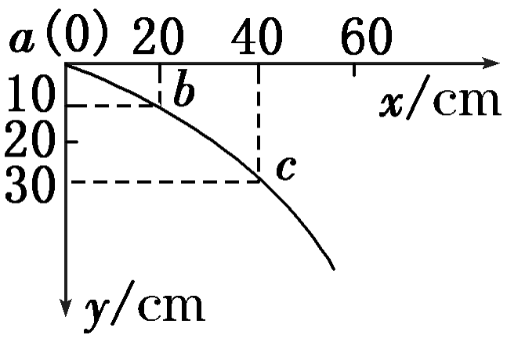
(1)小球平抛的初速度；
(2)小球开始做平抛运动的位置坐标(g＝10 m/s²)。

